BRUKERUNDERSØKELSE
HUSET OSLO
HØSTEN 2025

Chris Kohlbacher
og Gabrielle Welle-Strand

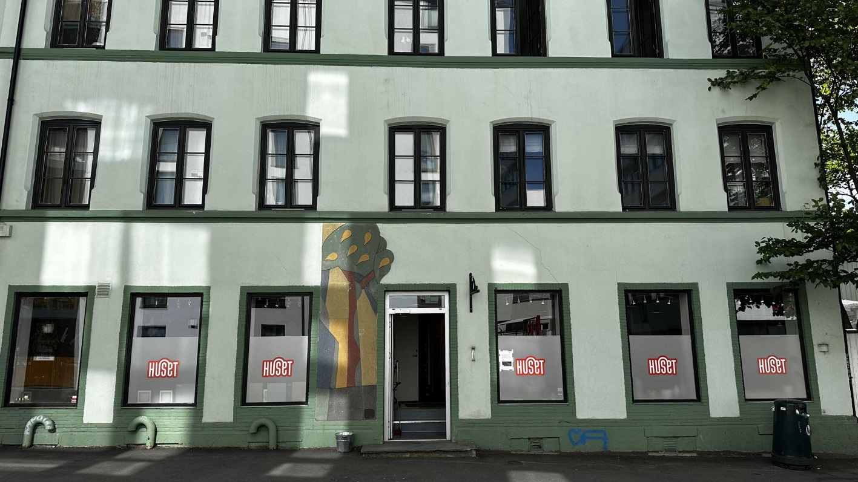

Innhold
Forord 4
Sammendrag 4
Om Huset Oslo 4
Bakgrunnen for undersøkelsen 4
Spørreskjemaet 4
Bearbeiding av data 5
Deltakerne 5
Rekruttering av deltakere 5
Er deltakerne representative for Huset Oslo sine brukere? 5
Hva fant vi? 6
Bakgrunnsopplysninger om deltakerne 6
Bruk av Huset Oslo 7
Tilbud på Huset Oslo 8
Trivsel og venner på Huset Oslo 10
Forhold til ansatte og lokalene til Huset Oslo 11
Åpningstidene på Huset Oslo 13
Arbeid som frivillig på Huset Oslo 14
Betydning av Huset Oslo for brukerne 15
Vedlikeholdsbehandling med vanedannende legemidler 17
Bruk av rusmidler 17
Fysisk og psykisk helse 21
Økonomi og bolig 22
Vedlegg 24
Informasjon til brukerne om undersøkelsen 24

Forord

Sammendrag

Om Huset Oslo
Det brukerstyrte Huset Oslo ble åpnet i mai 2023 i lokaler i Oskar Braatens gate 1 på Sagene. Huset Oslo er et samarbeidsprosjekt mellom brukerorganisasjonene proLAR Nett, A-larm og Foreningen for human narkotikapolitikk. Det første brukerstyrte huset ble åpnet i Bergen i 2022.
Huset Oslo skal fungere både som en brobygger til det øvrige tiltaksapparatet og som et trygt sted å være for personer i aktiv rus og under rehabilitering. Huset Oslo er et sted der alle kan føle tilhørighet og dele erfaringer. Det handler om medborgerskap og empowerment og at alle skal bli behandlet som likeverdige deltakere i samfunnet. Det er ingen krav til rusfrihet, kun normale forventninger til hvordan en oppfører seg i møte med andre.
Noe av det viktigste Huset Oslo bidrar med er å gi muligheten til å delta i utformingen av Husets innhold, men også det å gjøre veien til aktiv samfunnsdeltakelse kortere. Tanken bak Huset er en bruker-til-bruker tilnærming som gir nåværende og tidligere rusmiddelavhengige en arena hvor de kan oppleve tilhørighet, samhold, verdi, håp, muligheter og ansvar.
Huset Oslo flyttet like før jul 2025 inn i nye og mer hensiktsmessige lokaler i Underhaugsveien 22 i Homansbyen.

Bakgrunnen for undersøkelsen
Bakgrunnen for brukerundersøkelsen var først og fremst få et bilde av hvordan brukerne opplever Huset Oslo både som værested og de forskjellige aktivitetene, samt å få synspunkter på hvordan brukerne mener Huset bør utvikle seg og hvilke endringer brukerne ønsker seg.
Huset Oslo er pålagt å gjøre rede for hvordan tilskuddsmidlene fra Helsedirektoratet, Oslo kommune og andre aktører benyttes. Brukes pengene slik det ble redegjort for i søknadene? I søknadene om tilskudd skriver vi at det skal utføres brukerundersøkelser som en av metodene Huset Oslo benytter for å samle inn informasjon fra gjester og frivillige.
En brukerundersøkelse gir en god pekepinn på om vi oppnår det som er hensikten med Huset Oslo.

Spørreskjemaet
Spørreskjemaet ble utviklet i et samarbeid mellom Torstein Bjordal, Øyvind Christensen, David Shola Janneh, Chris Kohlbacher (leder av Huset Oslo) og Gabrielle Welle-Strand (pensjonert lege og forsker). Det ble deretter prøvd ut på de fire første nevnt over, før spørreskjemaet ble revidert og ferdigstilt.
Spørreskjemaet ble lagt inn i «Nettskjema» fra Universitetet i Oslo av Welle-Strand. Når svarene fylles inn av deltakere på Nettskjema (ved bruk av nettbrett, mobil eller PC), blir svarene lagt inn direkte i trygge databasen for Nettskjema ved Universitetet i Oslo. Welle-Strand var den eneste som hadde tilgang på de anonymiserte svarene i Nettskjema.
Vi vil takke Senter for rus- og avhengighetsforskning (Seraf) for at vi fikk benytte Nettskjema.
Welle-Strand skrev utkastet til denne rapporten med hjelp av og informasjon fra Chris Kohlbacher. Rapporten ble forelagt dem som hadde bidratt til utvikling av spørreskjemaet og Huset Oslo sine eierorganisasjoner. Synspunkter fra denne «høringsrunden» ble innarbeidet og rapporten ble ferdigstilt.

Bearbeiding av data
I november 2025 hentet Welle-Strand ut svarene fra Nettskjema og laget figurene og la inn figurer og andre svar i denne rapporten. Ingen ytterligere bearbeiding ble gjort av resultatene, tabellene ble laget basert på rapportene som ble produsert i Nettskjema på bakgrunn av svarene avgitt av deltakerne.

Deltakerne
Undersøkelsen var tilgjengelig fra 14. september til og med 14. november 2025. Siste svar kom inn 30. oktober. Totalt svarte 25 brukere på undersøkelsen.

Rekruttering av deltakere
Det ble gjort en betydelig innsats for å rekruttere brukere til å svare på undersøkelsen. Flere av de ansatte og frivillige deltok i arbeidet med å rekruttere. På slutten av perioden brukerundersøkelsen pågikk, opplevde de som rekrutterte at en del av brukerne ble irritert når de stadig ble minnet om undersøkelsen.
Huset Oslo hadde i løpet av høsten 2025 cirka 75 unike brukere, dette betyr at rundt en tredel av brukerne har svart på undersøkelsen.

Er deltakerne representative for Huset Oslo sine brukere?
Av de 25 som har svart på undersøkelsen oppgir 13 personer å arbeide som frivillig på Huset Oslo enten fast eller av og til. Høsten 2025 hadde Huset Oslo 14 personer som arbeidet som frivillige.
De frivillige er som gruppe noe bedre fungerende enn de øvrige som bruker Huset Oslo. Alle unntatt en av de frivillige har en bakgrunn med rusmiddelproblemer. Dette betyr nok at de som har svart på undersøkelsen som gruppe er noe bedre enn hele gruppa av brukere og frivillige på Huset Oslo.

Hva fant vi?

Bakgrunnsopplysninger om deltakerne

Figur 1. Deltakernes kjønn. N=25

Av deltagerne var 17 (68 %) menn og 8 (32 %) kvinner. Dette tilsvarer en vanlig fordeling på kjønn i rusmiljøer.

Figur 2. Alder på deltagerne. N=25

Som figuren viser er 17 personer (68 %) fra 30 til 49 år, 7 personer (28 %) er 50 år eller eldre, mens kun 1 person (4 %) er under 30 år.

Figur 3. Hvor er deltakerne bostedsregistrert? N=25.

Som figuren viser er 40 % av deltakerne bostedsregistrert i Oslo øst, sentrale bydeler. 20 % av deltakerne er bostedsregistrert i Oslo vest sentralt og 20 % er registrert i de øvrige bydelene i Oslo vest.

Bruk av Huset Oslo

Figur 4. Hyppighet i av bruk av Huset Oslo. N=25

Figuren viser at 11 personer (42 %) bruker Huset tre eller flere dager i uka, mens 13 personer (54 %) bruker det 1-2 dager i uka, mens 1 person (4 %) bruker det sjeldnere enn en dag i uka.

Tilbud på Huset Oslo

Figur 5. Hvilke tilbud benytter brukerne på Huset Oslo? N=25

De hyppigste tilbudene brukerne benytter seg av på Huset Oslo er mat og drikke (84 %), samtaler med/hjelp fra ansatte (56 %), feiringer (40 %), sprøyteplukking (40 %), sorggruppe (36 %), få klær/sko (36%), husmøte (36%), turer (32%), miljøvandring (32 %) og musikkgruppe (32%).

Figur 6. Hvilke 3 tilbud er viktigst for deg på Huset Oslo? N=22.

Figuren over viser at mat og drikke er tilbudet som oftest nevnes som et av de tre viktigste tilbudene. Totalt 22 deltakere svarte på dette spørsmålet. På 2. plass kommer fellesskap/sosialt samvær, som ikke var et av de faste svaralternativene på spørsmålet over. På delt 3. plass kom samtaler/hjelp fra ansatte og musikkgruppa. Følgende av de faste svaralternativene ble nevnt av en person som et av de tre viktigste tilbudene: Håndverk, vaskemaskin, rent utstyr, husmøte og feiringer. Følgende som ikke var et fast svaralternativ ble også nevnt av en person: Trygt sted å være, hjelpe andre, toalett, trygge ansatte/frivillige og hyggelige mennesker.

Figur 7. Hvilke tilbud ønsker brukerne seg mer av på Huset Oslo? N=25.

Mat og drikke, samtaler med/hjelp fra de ansatte, turer og temakvelder ble hyppigst nevnt som tilbud deltakerne ønsket seg mer av.

Figur 8. Hvilke tilbud savner brukerne på Huset Oslo. N=22. Her var det gitt faste svaralternativer. I tillegg kunne deltakerne skrive ned andre tilbud de savnet.

Som fig. 8 viser savner deltakerne oftest turer (50 %), trening (46 %), dusj (46 %), lege (42 %) og yoga (42 %).
Deltakerne ble også spurt om hvilke andre tilbud de savnet på Huset Oslo. Dette spørsmålet svarte 12 brukere på: Økonomisk veiledning, storesøster/livscoach, kino og andre kulturelle tilbud, diverse kurs som tegning, maling etc, spille kort (Bridge, Hitler kort), yogakurs, psykolog, matlagningskurs i sunn mat, hjelp til å finne leilighet, et kulturelt/økumenisk verksted, turer i nærområdet, mer åpent, større plass, mer kreativt materiale og ting til kreativ aktivitet.

Trivsel og venner på Huset Oslo

Figur 9. Spørsmål om trivsel på Huset Oslo. N=25.

92 % av brukerne svarer at de trives veldig godt/godt på Huset Oslo, mens 8 % svarer at de verken trives godt eller dårlig.

Figur 10. Spørsmål om personen har fått nye venner på Huset Oslo. N=25.

76 % oppgir at de har fått nye venner på Huset Oslo, mens 12 % svarer at de ikke har fått det

Figur 11. Tid tilbrakt sammen med brukere av Huset utenom åpningstiden. N=25.

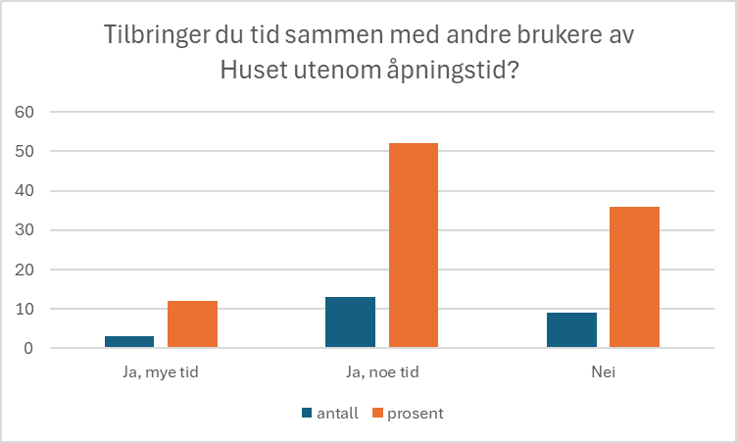
52 % tilbringer noe tid sammen med andre brukere utenom åpningstid, mens 12 % tilbringer noe tid med andre brukere utenom Husets åpningstid.

Forhold til ansatte og lokalene til Huset Oslo

Figur 12. Forhold til ansatte på Huset Oslo. N=25.

96 % av deltakerne har et veldig godt/godt forhold til dem som jobber på Huset Oslo.

Figur 13. Lokalene til Huset Oslo. N=25.

52 % rapporterer at de synes lokalene til Huset Oslo er hensiktsmessige.

Figur 14. Beliggenheten til Huset Oslo. N=25.

Nesten 80 % mener beliggenheten til Huset Oslo er god.

Figur 15. Størrelsen på lokalene til Huset Oslo. N=25.

22 personer mener at størrelsen til Huset Oslo er for lite. Dette er vel å merke før Huset Oslo flyttet til nye og større lokaler rett før jul i 2025.

Åpningstidene på Huset Oslo

Figur 16. Åpningstidene til Huset Oslo

60 % av dem som har svart mener at åpningstidene til Huset Oslo er for korte, mens 40 % mener at de er passe.

Figur 16. Når på dagen ønskes lengre åpningstider? N=22.

Over 60 % av dem som har svart ønsker lenger åpningstid på ettermiddag og kveld, mens over 40 % ønsker lenger åpningstid på formiddagen.

Figur 17. Hvor mange dager pr uke bør Huset Oslo være åpent. N=25.

Over 60 % mener at Huset Oslo bør vøre åpent 6-7 dager pr uke.

Arbeid som frivillig på Huset Oslo

Figur 18. Arbeid som frivillig. N=25

Av dem som har svart jobber 5 personer fast som frivillige på Huset Oslo, mens 8 personer arbeider av og til som frivillige.
Høsten 2025 arbeidet 14 personer som frivillige på Huset Oslo – alle unntatt en har brukerbakgrunn. Dette er en gruppe som er bedre fungerende enn gruppa som ikke jobber som frivillige.

Figur 19. Hvis du ikke jobber som frivillig på Huset Oslo, ønsker du en slik jobb? N=12

Seks av de 12 deltakerne som ikke arbeidet som frivillige på Huset Oslo høsten 2025, ønsket å jobbe som frivillige.

Betydning av Huset Oslo for brukerne

Figur 20. Huset Oslos betydning for deltakerne i undersøkelsen. N=25.
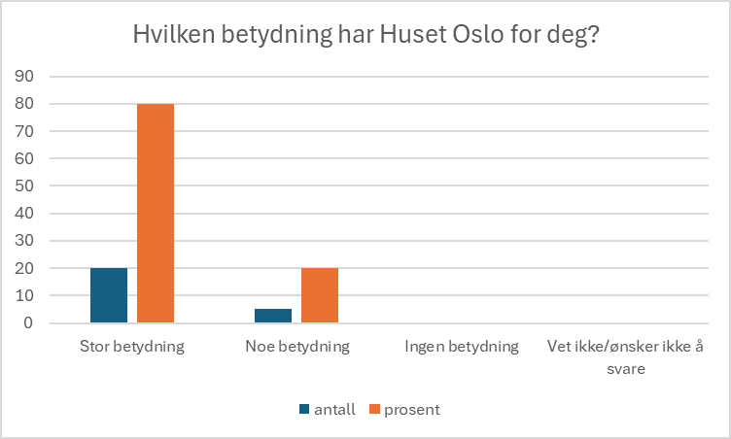
80 % av deltakerne svarer at Huset Oslo har stor betydning for dem, mens 20 % svarer at Huset Oslo har noe betydning for dem.

Åpent spørsmål: Beskriv gjerne med ord hvilken betydning Huset Oslo eventuelt har for deg. N=16.
«Et sted jeg føler jeg kan bidra med hjelp. Viktig for meg å være nyttig.»
«Huset gjør meg til en bedre og mer positiv person»
«Det betyr veldig mye fordi det er høyt under taket og veldig mange forskjellige slags mennesker.»
«Det er et godt miljø her, og mye godhet.»
«Det beste er at det er den eneste plassen der en slipper et ofte absurd regelregime som ofte flosker seg rundt hjelpeløse/ halvhjertede tiltak der såkalte brukere skal føle på at de er nederst på "stigen".»
«Jeg får sosial kontakt og slipper å dra på sykehuset for å dekke mine sosiale behov.»
«Har betydd alt for meg det siste året her kan jeg komme nàr jeg føler meg på bunnen og ikke finner mening med noenting.»
«Stor, jag föler meg har veldig bra, jeg slappa av her.»
«Fin møteplass uten å måtte invitere folk hjem til meg selv og digger lage musikk og møter nye musikere og venner.»
“Support Org to help many good people. Many people drive on the wrong way but they can drive well again.”
«Det har gitt meg en hjem. Leiligheten er en kiste. Huset Oslo er en hjem. Jeg kunne sagt myyyeeee mer enn bare dette, men jeg holder det kort og greit.»
«Kan bare forklares med tårer.»
«Et veldig fint sted å komme til når man ikke har noe å gjøre og støtte når man har bakgrunn med rusmidler.»
«Mye, liker personalen kjempegodt.»
«Hyggelig plass»
«Det har ekstremt stor betydning, det å kunne møta folk som forstår og som er eller har vore i lignande situasjon; det er så viktig; folk med eigen erfaring overgår alt anna.»

Åpent spørsmål: Andre kommentarer om Huset Oslo. N=14.
«Benytte brukerne ikke bare som «kunder», men som resurser for alt mulig. Vi er flest mer enn villig til å hjelpe til så langt vi kan, i hvert fall mens vi er til stedet på Huset!»
«Det positive med lite hus er at man blir kjent. Intimt. Negativt at det begynner å bli for lite for masse folk.»
«Det skulle gjerne vært større...»
“Elsker det”
“Halleluja”
“Huset Oslo can do more if they have more Kommune Support.”
«Håper at vi får større lokaler innen Nyttår.»
«Jeg håper at det neste lokalet er et stort hus som kan ha åpent hver dag»
«Jeg liker de som jobber her og det føles kult og litt moderne.»
«Kult sted bra tiltak»
«Staten i mening min kan støtte steder som det mer»
«Tusen takk!»

Vedlikeholdsbehandling med vanedannende legemidler

Figur 21. Fast forskrivning med vanedannende legemidler. N=24

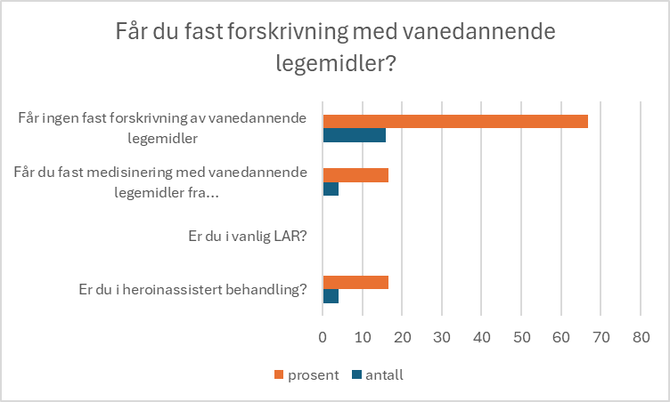
Fire av dem som svarer er i heroinassistert behandling, mens ingen er i vanlig LAR. Fire personer rapporterer å få forskrevet vanedannende legemidler fra andre steder.

Bruk av rusmidler

Figur 22. Bruk av alkohol. N=24.
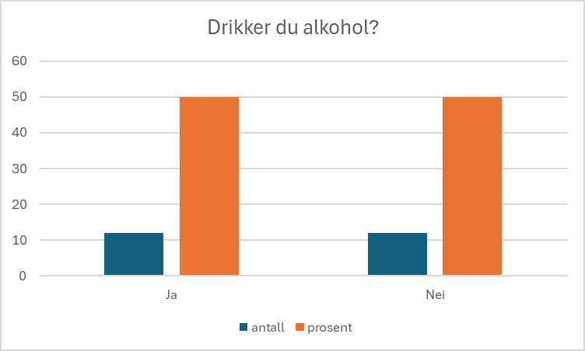
Halvparten av deltakerne svarer at de drikker alkohol og en den andre halvparten drikker ikke alkohol.
Figur 23. Problemfylt forhold til alkohol. N=12.
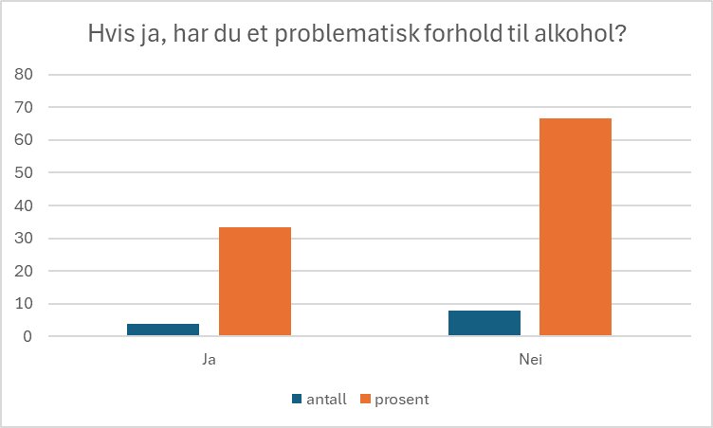
Fire av personene som drikker alkohol rapporterer at de har et problematisk forhold til alkohol.

Figur 24. Bruk av benzodiazepiner og/eller andre beroligende eller søvngivende midler. N=25
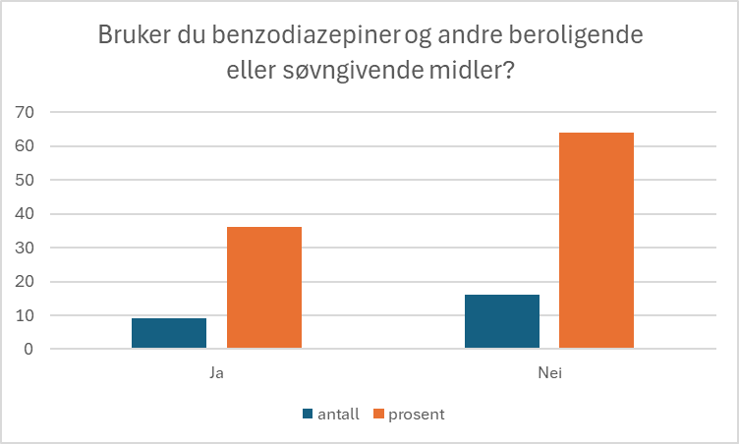
Ni av personene som svarer rapporterer at de bruker benzodiazepiner og/eller andre beroligende eller søvngivende midler. Kun en av disse oppgir å ha et problematisk forhold til disse midlene (se figur 25 under).

Figur 25. Problematisk forhold til benzodiazpiner og liknende midler. N=9
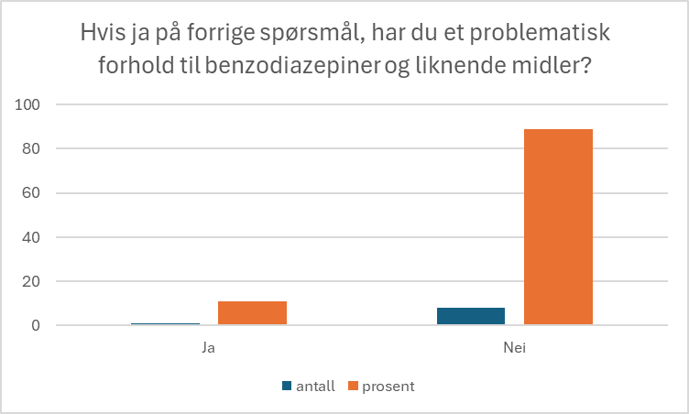

Figur 26. Bruk av illegale rusmidler. N=24
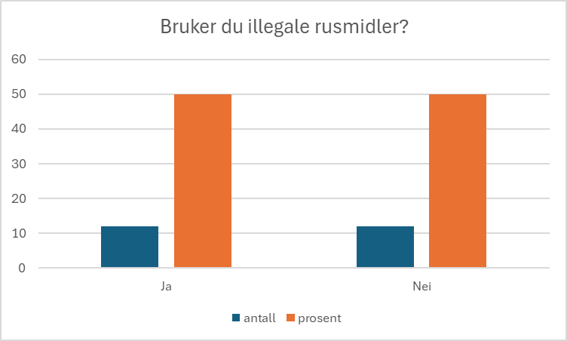
12 av dem som deltar i undersøkelsen oppgir at de bruker illegale rusmidler.
Av disse oppgir 5 å ha et problematisk forhold til bruk av illegale rusmidler (se figur 27 på neste side).

Figur 27. Problematisk forhold til illegale rusmidler. Hvis ja på bruk av illegale rusmidler. N=12
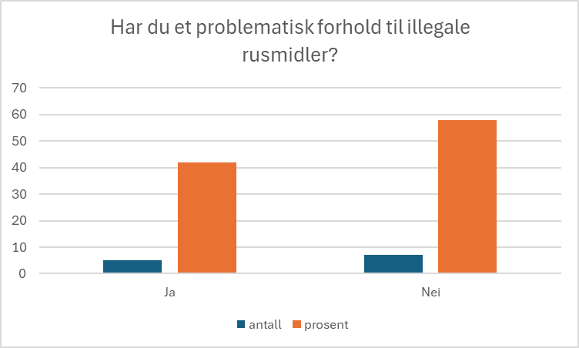

Figur 28. Endring i bruk av rusmidler etter at bruker begynte å benytte Huset Oslo
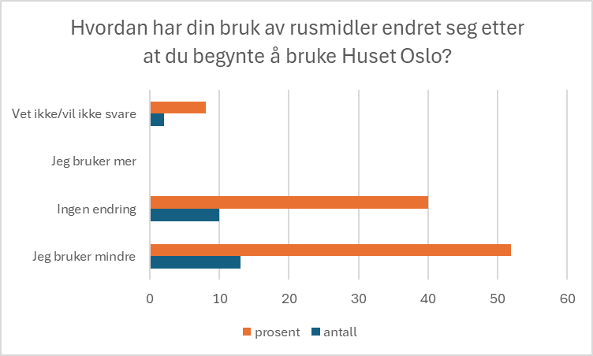
13 av dem som svarer, rapporterer å bruke mindre rusmidler etter at de begynte å bruke Huset Oslo, mens 10 personer rapporterer ingen endring i bruk av rusmidler. To personer krysser av for vet ikke/vil ikke svare.

Fysisk og psykisk helse

Figur 29. Fysisk helse. N=25
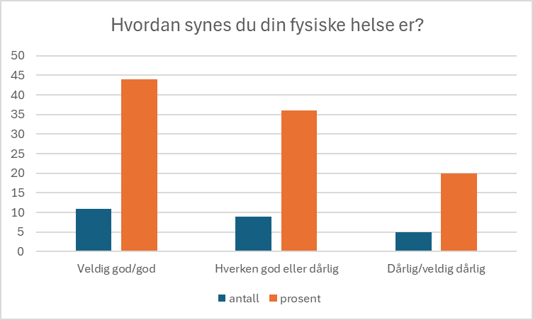
11 personer svarer at de har veldig god eller god fysisk helse, mens 9 personer svarer hverken god eller dårlig fysisk helse, mens 5 personer svarer at de har dårlig eller veldig dårlig fysisk helse.

Figur 30. Psykisk helse. N=25.
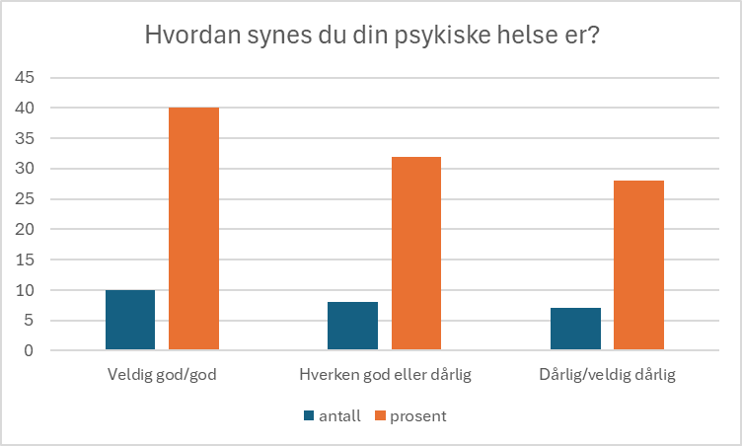
10 personer rapporterer at de har veldig god eller god psykisk helse, 8 personer sier at de hverken har god eller dårlig psykisk helse. Sju personer rapporterer at de har dårlig eller veldig dårlig psykisk helse.

Økonomi og bolig

Figur 31. Økonomisk situasjon. N=25.
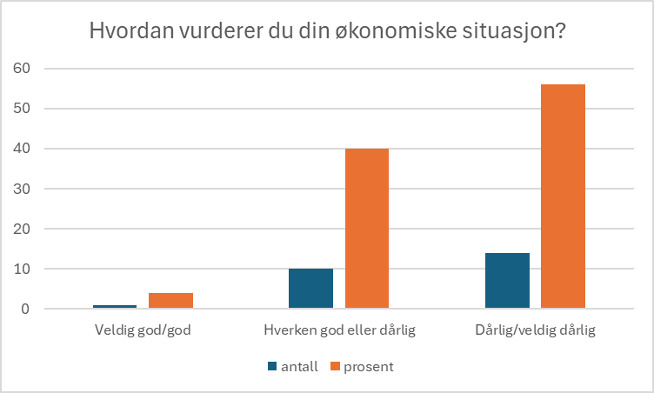
Bare en person rapporterer at vedkommende har veldig god eller god økonomi, mens 10 personer sier at de hverken har god eller dårlig økonomisk situasjon. 14 personer rapporterer at de har en dårlig eller veldig dårlig økonomisk situasjon.

Figur 32. Vurdering av egen boligsituasjon. N=25.
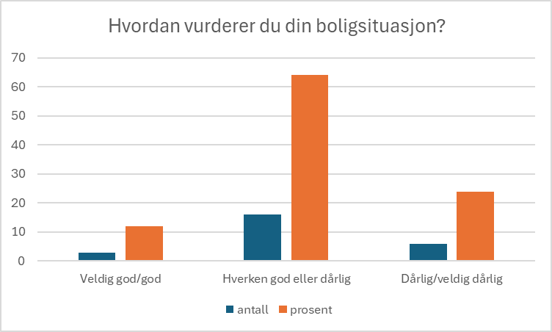
Tre personer sier at de har en veldig god eller god boligsituasjon, mens 16 personer sier at deres boligsituasjon verken er god eller dårlig. Seks av dem som svarer sier at de har en dårlig eller veldig dårlig boligsituasjon.

Figur 33. Hva slags boligsituasjon. N=25.
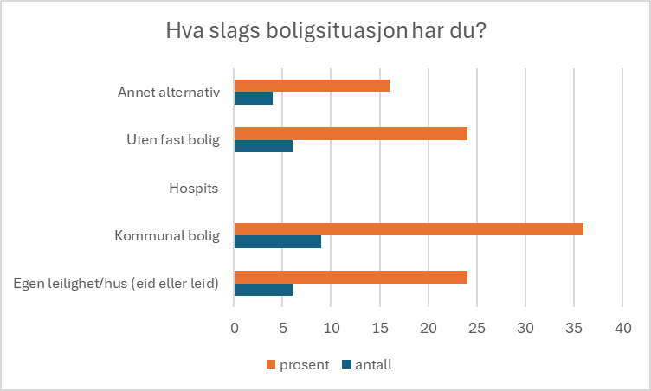
Seks personer har egen bolig; eid eller leid. Ni personer har kommunal bolig og seks personer er uten fast bolig.

Vedlegg

Informasjon til brukerne om undersøkelsen
Brukerundersøkelsen Huset Oslo 2025 Ved å delta i denne undersøkelsen bidrar du til å gi din brukerstemme kraft. Samtidig gir du viktig informasjon som vil bidra til å gjøre Huset Oslo bedre. Ved å svare på undersøkelsen kan vi gi Huset Oslo den utviklingen som best passer for oss som bruker Huset. Huset Oslo er et brukerstyrt hus og en møteplass for personer i heroinassistert rehabilitering, LAR og andre med rusutfordringer som har et ønske om å bidra. Huset Oslo skal tilby en åpen og inkluderende møteplass, der brukerstyring er tilnærmingen i alle aktiviteter og tilbud. Alle som besøker Huset Oslo er viktige aktører for utformingen av tilbudet.
Brukerundersøkelsen er frivillig å delta på, og den er lagt opp som en anonym brukerundersøkelse. Dette betyr at svarene dine aldri kan knyttes til deg som person. Vi benytter Nettskjema fra Universitetet i Oslo til å behandle dataene som samles inn. Dette gir trygghet og sikrer at dataene våre oppbevares trygt og innenfor rammene av personvernlovgivningen.
Vi håper så mange som mulig av Huset Oslos brukere vil delta. Vi er veldig takknemlig hvis du kan svare på hele undersøkelsen. Undersøkelsen tar 10 til 15 minutter å svare på. Hvis det er enkeltspørsmål du ikke kan eller vil svare på, går du bare videre til neste spørsmål.
Du skal bare svare på undersøkelsen en (1) gang.
Du kan svare på undersøkelsen på egen mobil eller PC eller låne PC/Nettbrett på Huset.
Undersøkelsen starter 15. september 2025 og vil ligge ute til 31.10.2025. Med hjelp fra Torstein Bjordal, Øyvind Christensen, David Shola Janneh, Chris Kohlbacher (leder av Huset Oslo) og Gabrielle Welle-Strand (pensjonert lege og forsker, som sitter i Huset Oslo sitt interimstyre) vil vi analysere svarene og utarbeide en rapport i løpet av 2025.
proLAR Nett, A-larm og Foreningen for Human Ruspolitikk vil stå som eiere av undersøkelsen.
Takk for at du tar deg tid til å delta!
Ved spørsmål eller henvendelser om undersøkelsen, ta kontakt med Torstein Bjordal, Øyvind Christensen, David Shola Janneh eller Chris Kohlbacher.

